Жалпы орто билим берүүчү мектептерде окуу процессин санариптештирүү зарылчылыгы жана келечеги
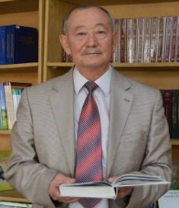
Кыргыз Республикасындагы “Билим берүүнү өнүктүрүү программасынын” 2021-2040-жылдар аралыгындагы милдеттерине карата, аны туруктуу өнүктүрүү максаттарынын (ТӨМ) жаңы аныкталган индикаторлорун, прогресске мониторинг жүргүзүү боюнча көрсөткүчтөрүн, чыгымдар менен катар сектор үчүн узак мөөнөттүү стратегиялык багыттарга жетишүүнүн механизмдеринин жана иш-чаралардын пландарын даярдоо Билим берүү министрлиги тарабынан иштелип чыгып, Республикалык август кенешмесинде бекитилген эле. Андагы милдеттердин ичинен эң негизги милдеттердин бири төмөндөгүдөй мазмунда болуп эсептелет:
Технологияларды өнүктүрүү - санариптештирүү. Жаңы технологияларды өнүктүрүү анын ички потенциалын тереӊ өздөштүрүүнү, санариптик көндүмдөргө окутууну жана аны өркүндөтүүнү талап кылат. Ушуга байланыштуу билим берүү системасынын алдында окутуучулардын жана окуучулардын арасындагы компьютердик компетенцияны - сабаттуулукту жогорулатуу, санариптик технологияларды эске алуу менен билим берүү инфратүзүмүн өнүктүрүү, өзгөрүп туруучу технологиялык чөйрө аркылуу аралыктан жана башка формада билим берүүнү күчөтүү зарылдыгы жогорулайт.
Ушуга байланыштуу, Америкалык физик, теориялык физика боюнча профессор, Нью-Йорктогу Сити -колледжде иштеген, дүйнөлүк атактагы окумуштуу–окутуучу Митио Каку, жакында билим берүү алкагында кандай глобалдык өзгөрүүлөр боло тургандыгы жөнүндө билдирүү жасады. Ал билдирүүнүн бир үзүндүсүн бул жерге белгилей кетели, анда:
Митио Каку: Эӊ башкысы – келечекте билим алуу эстеп калууга негизделбей калат. Анткени жакында компьютерлер жана Google Glass көз айнектери баардык керектүү маалыматтарды толугу менен кичинекей эле линзаларга киргизип алат. Ошондуктан эки үч жылдар аралыгында окуучулар жана студенттер суроолордун жоопторун интернеттен алышат, анткени керектуу жоопту алуу үчүн көздү ирмеп коюу эле жетиштүү болот. Мындай жагдай мээни азыркыдай керексиз маалыматтар менен толтурбастан, аны акыл ишмердүүлүк резервин өркүндөтүү жолуна салат жана аткара турган ишти анализдөө, аргументөө менен туура чечим алууга жетише алат. Демек, адамдар көбүрөөк автономдуу боло башташат, андыктан аларды «контролдоочу уюмдардын» кажети жок болуп калат. Адамдар өздөрүн өздөрү эле билимдүү кылууга багыт алышат жана эӊ башкысы ар бир адам өзүнө кандай жана канча билим алуу зарыл экендигин жакшы аныктап калат. Ал эми алардын жашоо турмушуна керектеле турган суроолорго жоопту, мисалы, «акылдуу стентдерден» ала алышат. Андай, жасалма интеллектер деп аталган технологияларга негизделген «акылдуу каражаттар» жакынкы аралыкта эле бардык жайларга коюула баштайт, алар: квартираларда, окуу жайларында, офистерде жана көчөлөргө орнотулуп, андан ар бир адам үчүн маалымат алууга шарт түзүлөт. Мисалга, ошондой бир стендтке келип: «Мен биология профессору менен баарлашкым келет» - деп айтсаӊ эле, ал стендттен биология профессору чыгып сенин суроолоруӊа түшүндүрмө берип койет. Мындай система билим алуу алкагында эле керектелбестен, ал бардык сфераларда дагы колдонулат, б.а. жөнөкөй жагдайдагы маселелерди ушундай виртуалдык түрдө чечүү мүмкүнчүлүгү жаралат.
Демек, билим алуу системасын бүгүнкү эмес, эртеӊки жаштар үчүн даярдоо зарылчылыгы жаралып олтурат, ал даярдык Санарип доорунун талаптарын ишке ашырууга багытталган жана аны тез арада аткаруу керек. Ушундай шартта, жогорудагы белгиленген иш-чаралардын пландарына ылыйык, борбордогу профессор Айдаркан Молдокулов атындагы Улуттук инновациялык технологиялар мектеп-лицейинде 2017-2021, 2021-2022 окуу жылдар аралыгындагы окуу процессин санариптештирүү багытында бир нече алгылыктуу иштер жүргүзүлүп жаткандыгына күбө болдук, аны төмөндө кыскача баяндай кетели.
2017-жылдын ноябрь айынан баштап УИТМЛ окуу процессине электрондук китептерди SunRav информациялык системасынын жардамы менен, Бишкек шаарынын жалпы билим берүүчү мектептеринин арасынан биринчилерден болуп электрондук китептерди түзүп, аны окуу процессинде колдонуу процесси башталган. Ал эми Электрондук китептер – окуучулардын өз алдынча иштеп билимин өнүктүрүүгө багытталган электрондук окуу материалы болуп саналат. Андыктан анын алгачкы баскычы болгон, SunRav информациялык системасында электрондук окуу китептерин түзүүнүн ыкмаларын үйрөнүү үчүн мектеп-лицейдин мугалимдерине атайын курсстар уюштурулуп, ал процесс үзгүлтүксүз улантылып келүүдө. Ошентип, мугалимдерди электрондук окуу китептерин түзүүгө үйрөтүү жана түзүп баштоо этабы 2017-2018 окуу жылында башталган. Алгач мугалимдердин компьютерде иштөө деңгээли кандай экендигин аныктап алып андан кийин курстарды уюштуруп практикалык түрдө үйрөтүү жумуштары аткарылды. Кыргызстан ГАЗпром компаниясынын жардамы менен 2018-жылы 20 компьютер коюлуп, атайын мультимедиялык лаборатория ачып электрондук китептерди предметтер боюнча түзүп активдүү иштеп баштадык. Алгач табигый илимдер багытындагы предметтер боюнча түзүлдү. 2018-2019-окуу жылында 20 окуу китебин мугалимдердин жардамы менен түзүп бүтүрдүк. Негизги максат стандарттын негизинде түзүлгөн окуу китептеринин электрондук вариантын SunRav системасына киргизип дагы кошумча ар бир сабакка керек болгон презентацияларды, аудио, видео материалдарды рационалдуу пайдалануу жана ар бир теманын мазмунуна ылайыкталган предметтер боюнча тесстерди түзүп чыгып системага киргизүү жумуштарын аткаруу болду.
Биринчилерден кыргыз тилдүү мектептерде электрондук окуу китептерин түзүп окуу процессинде колдонуп башташты.
Азыркы учурда учурда мектеп-лицейде 3219 окуучулар математикалык (математика, физика, информатика), табигый (химия, биология) профилдери боюнча тереӊдетилип окутулат.
2019-2020 окуу жылында мектеп предметтер боюнча 42 электрондук китеп түзүлүп окуу процессинде колдонулуп окутула баштады.
Электрондук окуу китептерин түзүп колдонуунун негизги максаты – окуучуларды өз алдынча окууга багыттоо менен билим сапатын көтөрүү болуп саналат.
Азыркы убакта УИТМЛ “Акылдуу мектеп” проектиси боюнча физика, химия кабинеттерине окуу эмеректери алынды, дээрлик бардык окуу класстарына видеобайкоолор орнотулган. 2019-2020-окуу жылынын III чейрегинин аягында дүйнөдө тараган таажы вирусу COVID-19 келгендигине байланыштуу, окуулар токтотулду. IV чейрек 8-апрелден тартып окуулар on-line жана дистанттык негизде жүргүзүлүп, мугалимдер тарабынан classroom, мультиурок, Якласс, zoom, ж.б. программалардын негизинде кайтарым байланыштар жүргүзүлгөн. Мындан сырткары мектеп-лицейдин 33 мугалими: кыргыз тили, химия, физика, информатика, дене тарбия, математика (алгебра жана геометрия), башталгыч класстарга кыргыз тилинен, тарых предметтеринен (баары - 210 саат) ЭлТР телевидениясы тарабынан видео-сабактарга тартылып, жалпы республиканын окуучулары үчүн көрсөтүлүп, мындай онлайн окутуу 2020-2021 окуу жылында да улантылган, алар төмөнкү таблицада берилди.
Мектеп-лицейинде бардыгы предметтер боюнча 92 окуу электрондук китептер түзүлүп Кыргыз Телекомдун серверине жайгаштырылган. Бардык электрондук китептерди региондордун мектептери төмөндөгү интернет булактарынан карап эркин түрдө пайдаланууга болот, анын электрондук дареги: https://edu-nlsit.jet.kg/ , https://oku.edu.gov.kg/ky/ SunRav шилтемесинен.
Ал эми аралыктан окутуу мезгилинде 33 мугалим предметтер боюнча Видеосабактарды тартууга катышып, алар төмөндөгү багыттар боюнча азыр дагы иштерди жүгүзүү улантылууда, алар:
- Мектептеги Информатика предметин окуу класстарындагы 4 кабинеттин компьютерлери эскиргендиктен жакында алмаштыруу алдында турат;
2. Мектепти жогорку ылдамдыктагы интернет булактарына туташтыруу жана сервердик борборлорду уюштуруу боюнча Кыргыз Телеком – эки жогорку ылдамдыктагы оптволокно түйүнү, HOME LINE эки жогорку ылдамдыктагы оптволокно түйүнү ишке киргизилген;
3. 2018-2019 окуу жылынан баштап Коопсуз мектеп долбоорунун негизинде турникеттерди иштеттүү ишке киргизилген;
3. 2019-2020 окуу жылынан баштап мектеп ичиндеги Видео көзөмөлдөө ишке киргизилди (32 видео байкоо түзүлүштѳрү орнотулган, “Акылдуу мектеп” долбоору боюнча 2021-2022 окуу жылында 110 видеобайкоо түйүндөрү орнотулган); Интернет булактары жана мектеп-лицейиндеги видеокөзөмөлдөө түзүлүштөрү үчүн “СЕРВЕРдик борбор” түзүлүп иштеп жатат;
4. 2017-жылдан баштап 2021-жылга чейин Негизги окуу предметтери боюнча SunRav информациялык системасында бардыгы 92 окуу электрондук китептери түзүлүп, алар окуу процессинде колдонулууда;
5. Табигый илимдер багытындагы предметтер боюнча мугалимдер Видео онлайн сабактарды иштеп чыгууга жана билим берүү порталдарын уюштурууга активдүү катышып жатышат.
6. 2019-2020 окуу жылында Электрондук мектеп информациялык системасын ишке киргизүү (Электрондук журнал “ЭЛЖУР”, электрондук күндөлүк) толук апробациядан өткөрүлгөн.
7. 2020-2021 окуу жылында “Электрондук мектеп” информациялык системасы (ЯКЛАСС) окуу процессине толугу менен пайдаланып билим сапатын жогорулатууда жана окуучуларды ѳз алдынча иштѳѳгѳ үйрѳтүүдѳ зор салымын кошуп жатат. ЯКласс электрондук мектеп информациялык системасы кадимки традициялык окуу процессин автоматташтыруу болуп саналат.
Кыргыз тилинде 65 окуу электрондук китептери ЯКласс информациялык системасына киргизилген. Мында мугалим окуучуга предметтер боюнча тапшырмаларды берет. Окуучулар тапшырмаларды ЯКласс системасына кирип аткаргандан кийин система өзү берилген жоопту баалап электрондук журналга түшүрөт. Мына ошентип окуу процессин онлайн режиминде өтүүгө жакшы шарт түзүлөт. Өз алдынча предметтерди окуу учурундагы тапшырмаларды кандай аткаруу керек экендигин ар бир окуучуга үйрөткөндөн кийин онлайн режиминдеги окутуу жогорку деңгээлде өтөт, себеби мындай окуу процессин апробациядан өткөрүү аяктаган. Мугалим онлайн режиминде тапшырмаларды берип, бааларын электрондук журналдан көргөндөн кийин кезектеги сабактарда аны өтүп уланта алат. Электрондук мектеп ЯКласс ар кайсы предметтер боюнча сабак берген мугалимдер үчүн кызыктуу методикалык жактан пайдалуу онлайн вебинарларды уюштуруп турат. Жыйынтыгында ар бир мугалим активдүү катышып сертификаттарга ээ болушуда. ЯКласс Россия билим берүү системасында, Арменияда, Белоруссияда, Узбекистанда, Казахстанда колдонулуп жаткан мезгили. Ал эми № 5 мектеп – лицеи азыркы учурда ЯКлассы боюнча Кыргыз Республикасында 52 мектептен 1-чи орунда, ал эми Россия Федерациясынын ичиндеги мектептердин арасынан дагы 1-чи орунда турган мектеп экендиги кубандырат.

7. Мектептин сайты түзүлгөн: www.ncg.kg
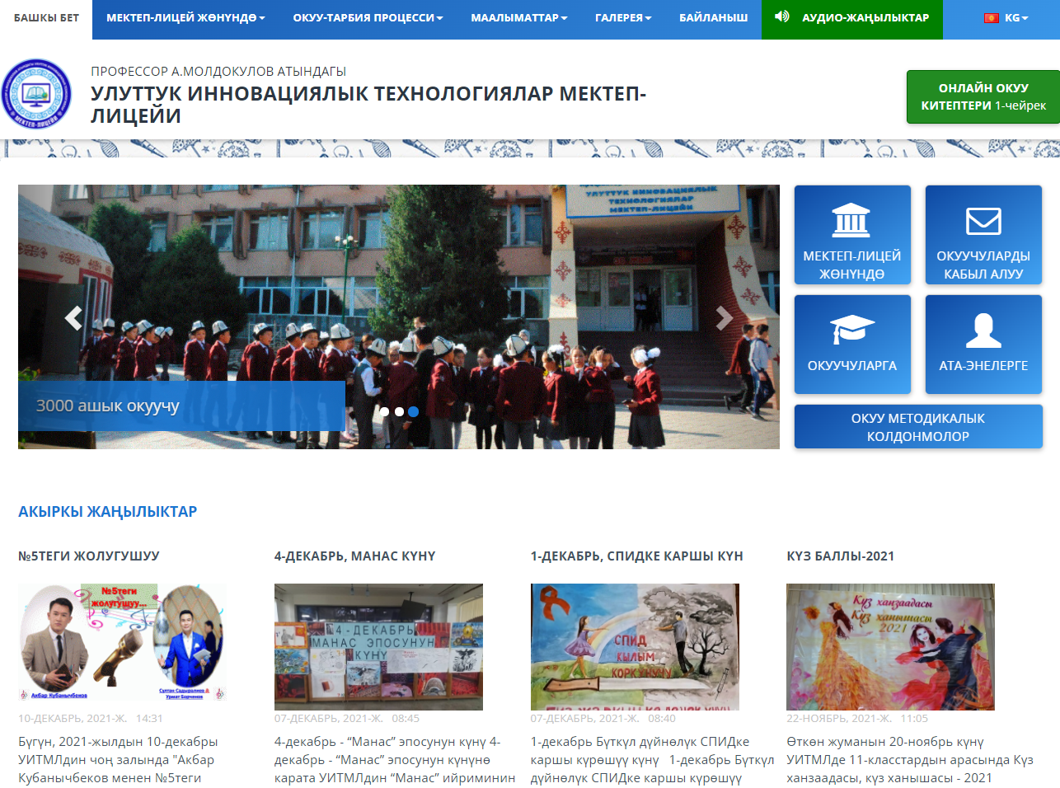
Мектептин сайтында план боюнча кандай окуу процессинде методикалык, кружоктор боюнча чыгармачыл белгилүү инсандар менен жолугушуулар иш чаралар жарыяланып турат. Күнүмдүк сабактын жүгүртмөсү, УИТМЛ туурасында маалыматтар жайгаштырылган.
8. “Калем Ко” окуу борбору менен атайын келишим түзүлүп Табигый илимдер багытындагы предметтер боюнча кошумча билим берүү уюштурулууда. Мында демилгечи ата-энелер болуп, тандалып алынган предметтер боюнча мугалимдерге эмгек акысын төлөө өз ара келишимдик негизде жүргүзүлөт. Бул боюнча биздин мектеп-лицей Билим берүү министри Б.Д. Купешев көрсөткөн “Кошумча билим берүү” багыты боюнча талаптарды аткарып жатабыз десек жанылышпайбыз. Кошумча билим берүү боюнча Билим берүү министрлиги тарабынан төмөндөгү талаптар коюлган:
- кошумча билим берүү программаларын эмгек рыногунун талаптарынын, анын ичинде окутуунун практикалык багытынын негизинде түзүү жана модернизациялоо зарыл;
- материалдык-техникалык, окуу-методикалык камсыздоонун жана маалыматтык инфраструктуранын деңгээлин кошумча билим берүү программаларын ишке ашыруу үчүн жетиштүү деңгээлге этап-этабы менен жогорулатуу жана бул үчүн шаарларда жана райондордо санариптик билим берүү платформаларын колдонуу (август кенешмесинде 2021 жыл);
Профессор А. Молдокулов атындагы Улуттук инновациялык технологиялар мектеп-лицейи 2017-2018-окуу жылынын январь айында педагогикалык-психологиялык темасын тактоо менен бирдикте, стратегиялык ѳнүгүү планын жана максаттарын аныктаганбыз. “Окуучулардын билим сапатын жогорулатуу үчүн орто мектепте билим берүүчү информациялык чөйрөнү калыптандыруу” деген теманы тандоо менен бүгүнкү күндѳ мугалимдер бардык предметтер(класстар) боюнча электрондук окуу китептерин жана электрондук портфолиолорду түзүштү. Бүгүнкү күндѳ электрондук окуу китептерин жана электрондук портфолиолорду мазмундук деңгээлдерин жогорулатуунун үстүндѳ иштешүүдѳ.
Электрондук окуу китептери окуу китептин мазмунун, темага ылайыктуу аудио-видео материалдарды, презентацияларды жана мазмунду камтыган тесттерден турат.
Электрондук окуу китептердин негизги максаты – окуучулардын ѳз алдынча билим алуусуна шарт түзүү, ар бир сабактын кѳрсѳтмѳлүү, жандуу болушу, ошону менен бирге окуучулардын билимдерин тесттердин түрлѳрү менен баалоо.
Мектеп-лицейдин мугалимдери модифицирленген программалар менен иштешет. Мына ушул програмаларда берилген кошумча маалыматтар электрондук китепте ѳзгѳчѳлѳнүп кѳрсѳтүлүп турат. Электрондук китептин жакшы жактары ѳтѳ кѳп. Электрондук окуу китепбин түзүүдѳ мугалимден кѳп убакыт, кѳп эмгек талап кылынат, бирок сабак окуучулар үчүн жеткиликтүү, кѳрсѳтмѳлүү болот.
2020-2021-окуу жылында мугалимдер электрондук журнал жана электрондук күндѳлүк менен иштеп баштоо менен кагаз түрүндөгү журналды колдонбой калышты.
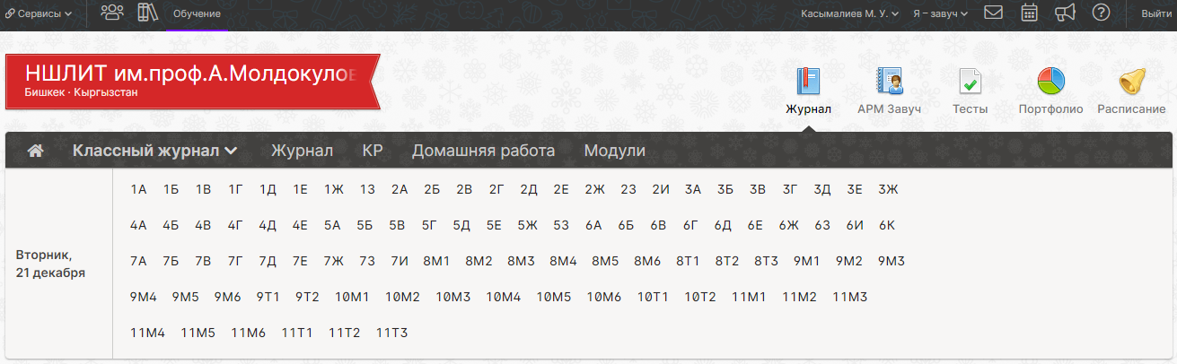
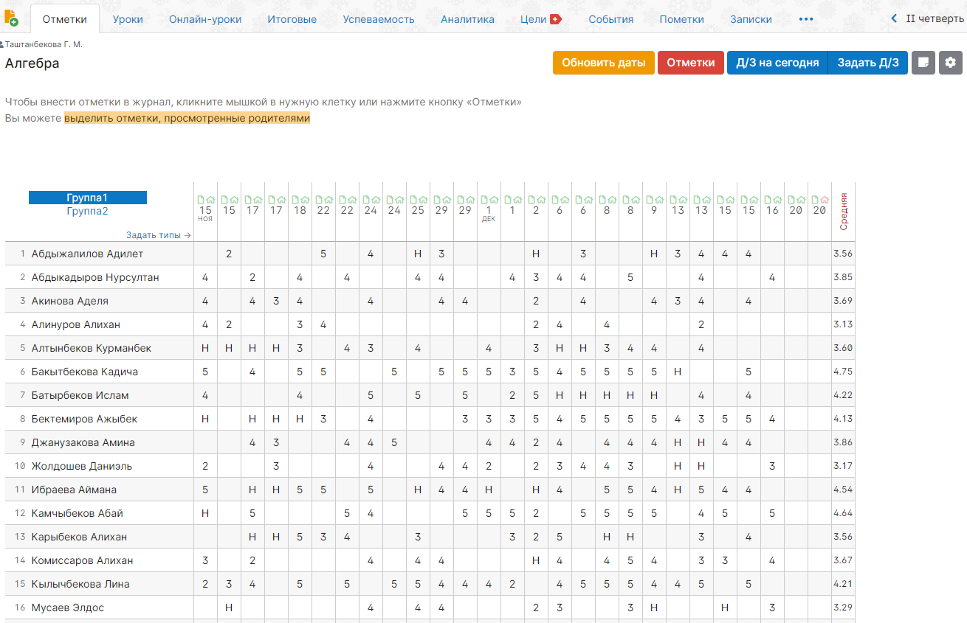

Акыркы 3 жыл ичиндеги УИТМЛдеги көрсөткүчтөр
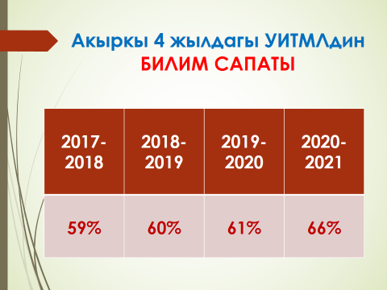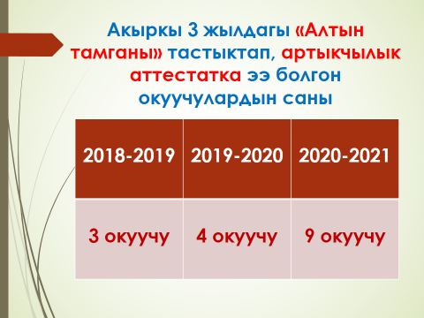

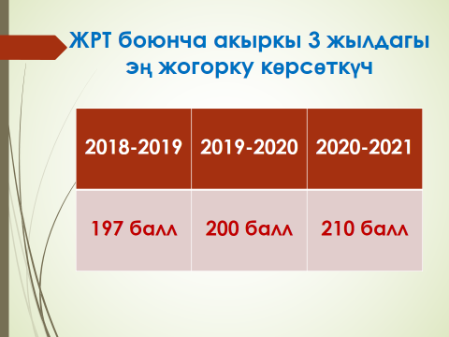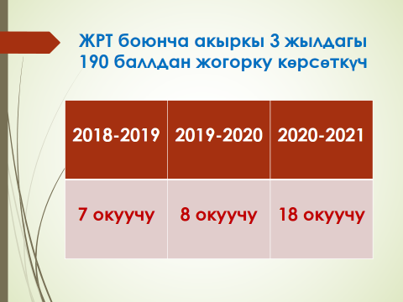
Акыркы 2018-жылдан баштап А.Молдокулов атындагы УИТМЛде жыйынтыктап айтканда орто мектептин окуу процессинде санариптик технологияларды колдонууда эмне жетишкендиктерге жана артыкчылыктарга ээ болду:
1. Негизги окуу предметтери боюнча SunRav информациялык системасында электрондук окуу китептерин түзүү бардыгы 92 окуу электрондук китептери түзүлүп окуу процессинде колдонулуп жатат;
2. Электрондук журнал “ЭЛЖУР” информациялык системасын ишке киргизилип, толук апробациядан өттү;
3. ЯКласс “Электрондук мектеп” информациялык системасы окуу процессине толугу менен пайдаланып билим сапатын жогорулатууда жана окуучуларды ѳз алдынча иштѳѳгѳ үйрѳтүүдѳ зор салымын кошуп жатат. Базистик окуу планындагы кыргыз тилинде 65 окуу предметтери боюнча электрондук китептери ЯКласс информациялык системасына киргизилип колдонулуп жатат;
4. 2019-2020 окуу жылынан баштап мектеп ичиндеги Видео көзөмөлдөө ишке киргизилди (32 видео байкоо түзүлүштѳрү орнотулган, “Акылдуу мектеп” долбоору боюнча 2021-2022 окуу жылында 110 видеобайкоо түзүлүштөрү орнотулду); Интернет булактары жана мектеп-лицейиндеги видеокөзөмөлдөө түзүлүштөрү үчүн “СЕРВЕРдик борбор” түзүлүп иштеп жатат;
Окуу жылынын аягында “Жалпы орто билим берүүчү орто мектептерде окуу процессин санариптештирүү учурдун талабы” Республикалык деңгээлде Кыргыз Билим берүү академиясы бирдикте илимий практикалык конференция өтүү пландалууда. Мындай багыттагы электрондук китептерди түзүү, электрондук журанл менен иштөө жана Электрондук мектеп информацияялык системалары менен иштөөдөгү топтолгон методикалык практикалык тажрыйбалары менен Республиканын мектептерине бөлүшүүгө А. Молдокулов атындагы Улуттук инновациялык технологиялар мектеп-лицейинин педагогикалык коллективи даярбыз деп айтмакчымын.
А. Молдокулов атындагы Улуттук инновациялык технологиялар мектеп-лицейинин директору, педагогика илимдеринин кандидаты, доцент Касымалиев Муратбек Үсөнакунович баштаган педагогикалык коллективке мындан аркы санариптештирүү багытындагы иштерине албан ийгиликтерди кааламакчыбыз.

